

Entrega 2 POO

Grupo #2

Catedrático: Miguel Sauceda

20141004177 Neyssam Eliu Rodriguez Artica

20181007664 Hector Leonel Reyes Castro

20161005885 Elvis Antonio Molina Rodríguez

20181003321 Yeison Ulices Medina Barahona

20121002647 Luis Fernando Cáceres Tercero

20171001344 Marleny Nicole Martínez Cáceres

20151023801 Obed Esaú Molina Sandoval

20131015831 René Andrés Bejarano Domínguez

# CASO DE USO #1 SISTEMA DE MATRICULA

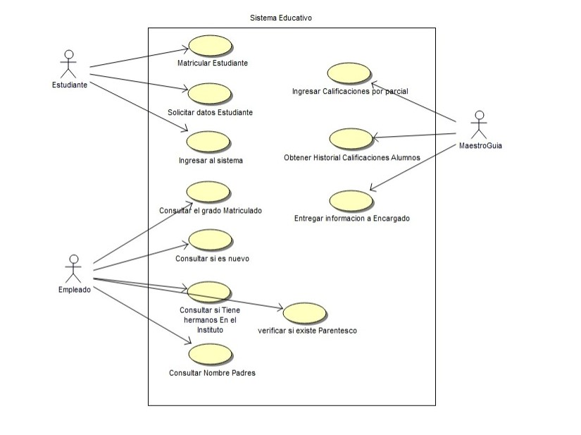

# CASO DE USO #2 ANTIIGUEDAD Y PARENTEZCO

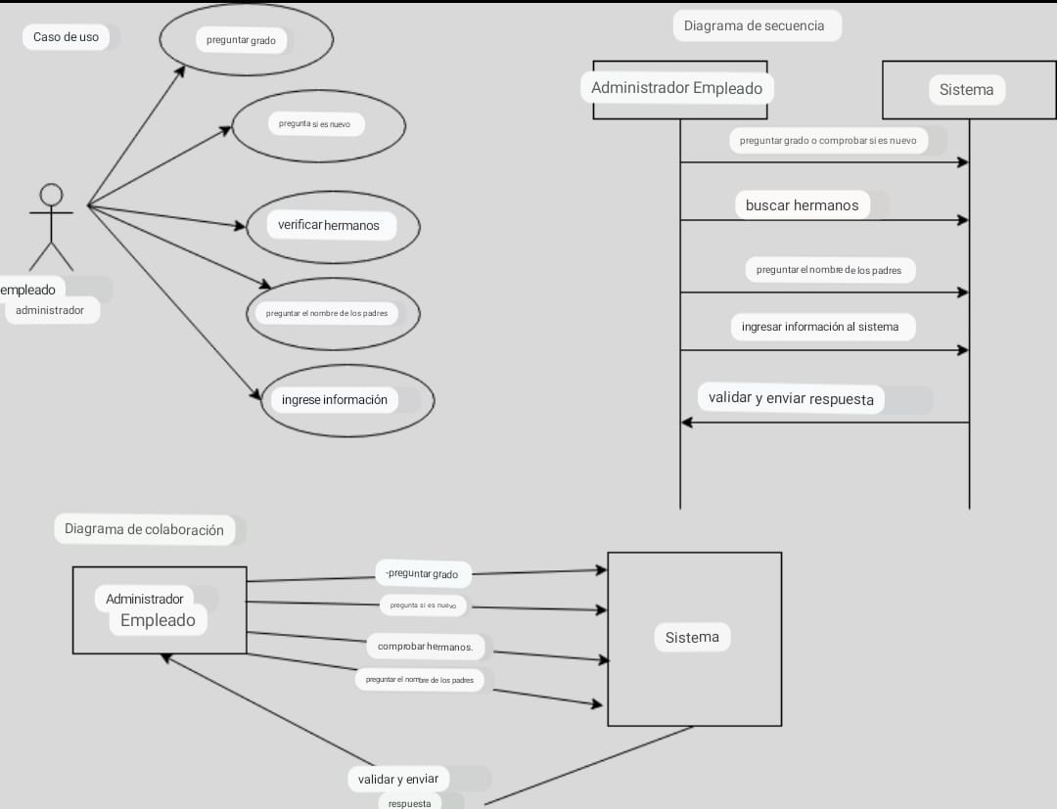

# CASO DE USO #3 ENTREGA DE CALIFICACIONES

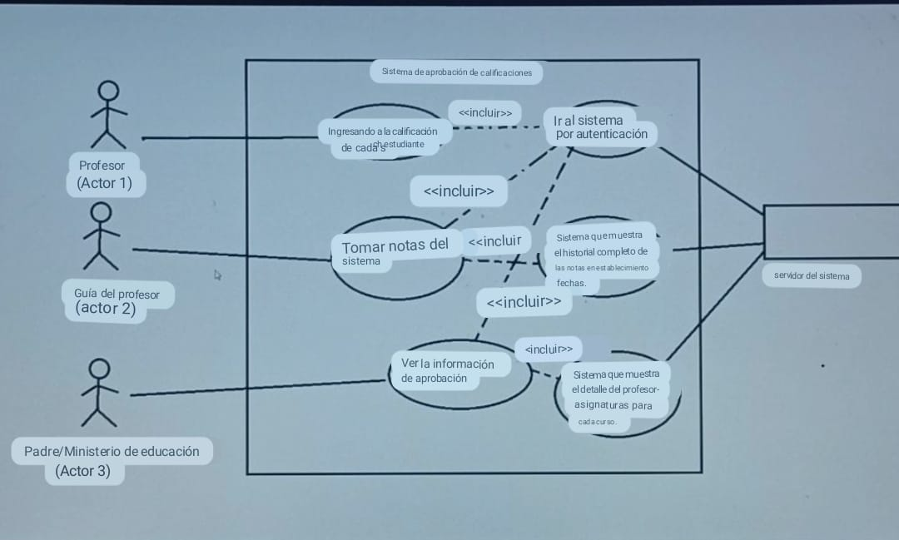

# Diagrama de clases

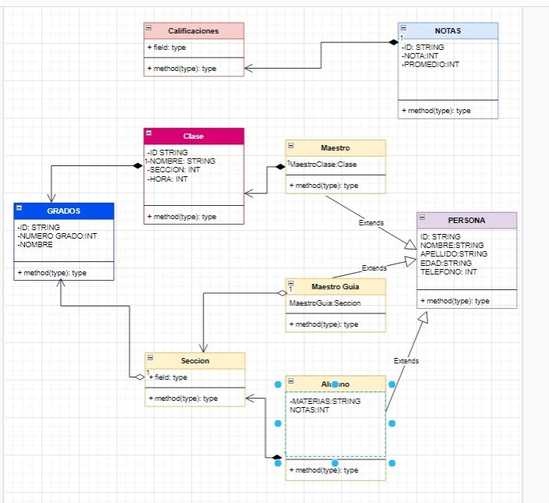

## Diagrama de ER

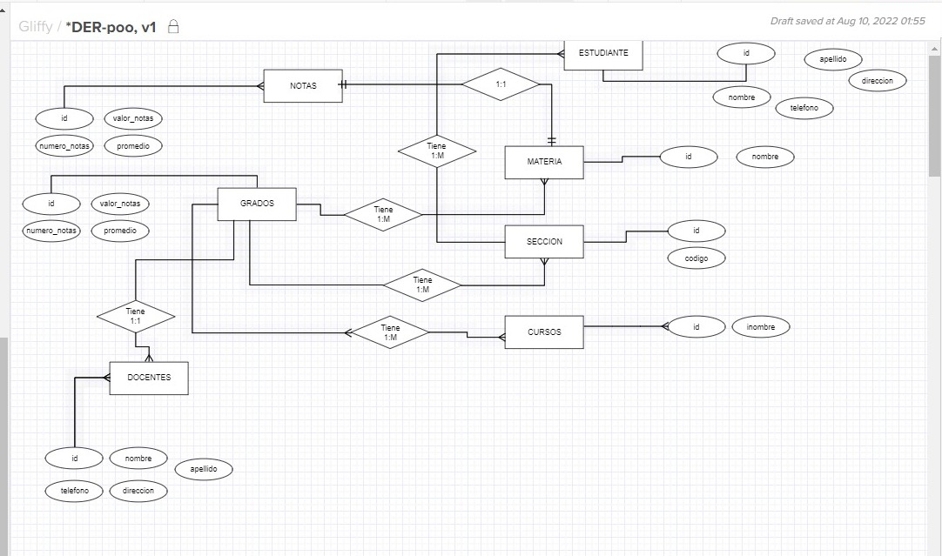

## Borrador de Pantalla

